Консультация для родителей
«Прозрачный квадрат Воскобовича»

Как играть с ребенком.

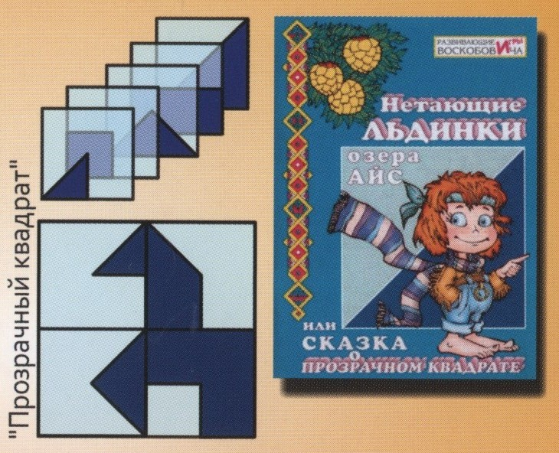

«Прозрачный квадрат» - это увлекательная игра и эффективное средство развития ребенка дошкольного возраста.
Математика. Игры с геометрическими фигурами способствуют успешному освоению детьми эталонов формы. Выполняя игровые задания, ребенок учится считать, отсчитывать нужное количество, знакомится с пространственными отношениями и величиной. Составление одной фигуры из нескольких помогает понять ребенку-дошкольнику соотношение целого и части.
Совершенствование интеллекта. Сортировка прозрачных пластинок тренирует внимание. Конструирование различных фигур развивает мышление. В играх с «Прозрачным квадратом» совершенствуется память и воображение.
Развитие речи. Ребенок, играя, пересказывает сказочную историю, придумывает свои рассказы, доказывает правильность своих решений.
Развитие творческих способностей. Игра предоставляет огромные возможности детям и взрослым для реализации собственных творческих идей.
Методическая сказка «Нетающие Льдинки Озера Айс» - важная составляющая часть игры «Прозрачный квадрат». Сказочная история Малыша Гео служит прекрасной мотивацией для выполнения ребенком различных интеллектуальных заданий и, одновременно, является материалом для развития речи.
Правила конструирования квадрата.
- При складывании квадратов пластинки накладываются друг на друга всей плоскостью.
- При наложении пластинок друг на друга не допускается совмещение ( пересечение) цветных элементов.

Анализ геометрических фигур, соотношение целого и части.

1. Предложите ребенку выложить точно такой же ряд из четырех пластинок.
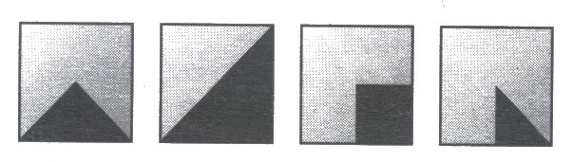
- Какая пластинка лишняя? Чем она отличается от всех остальных? (Пластинка с квадратом, потому что на остальных пластинках изображены треугольники)

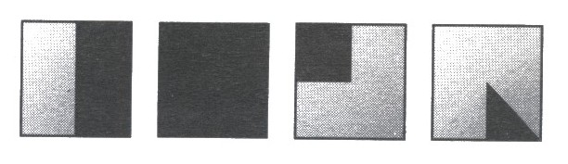
2. - Найди лишнюю пластинку и докажи, что ты прав. (Лишняя пластинка с треугольником, потому что на остальных пластинках четырехугольники)

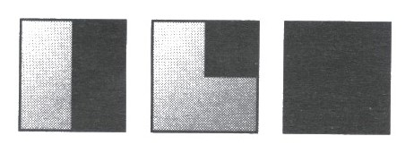
3. Предложите ребенку выложить точно такой же ряд из пластинок. Спросите, что объединяет пластинки. (На всех пластинках четырехугольники)

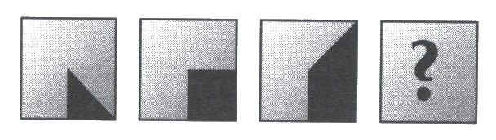
4. Предложите ребенку выложить точно такой же ряд из пластинок.
- Найди закономерность и продолжи ряд. Чем отличаются пластинки друг от
друга? (каждая пластинка больше предыдущей на 1 маленький треугольник)

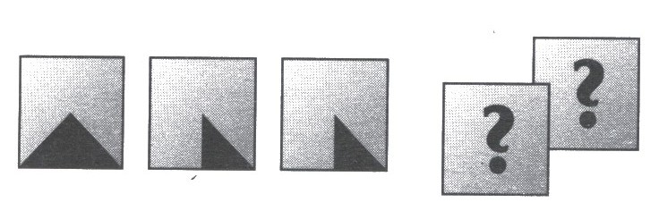
5. - Посмотри на рисунок и положи перед собой такие же пластинки. Какие из них нужно наложить друг на друга, чтобы получились две одинаковые геометрические фигуры. (Вторую и третью, получится треугольник, как на первой пластинке)

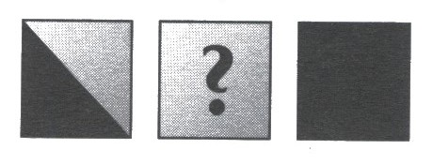
6. - Какую геометрическую фигуру надо добавить, чтобы получился непрозрачный квадрат? Какую часть от целого квадрата она составляет? Из каких частей сложен этот квадрат (равных, неравных)? Придумай и сложи свой квадрат из двух равных частей.

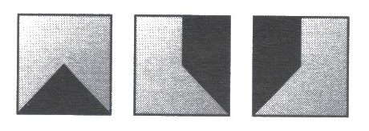
7. - А теперь сложи квадрат из трех фигур, например таких, как на рисунке. Придумай и сложи свои квадраты из трех частей. Сколько их получилось?

Складывание квадрата из частей.

- Сложи 9 квадратов из всех пластинок. Сначала 5 квадратов из одинаковых геометрических фигур и 4 из разных. Потом сложи 9 квадратов из разных геометрических фигур.

Коллективная игра «Вертикальное домино».

В нее играют 2-6 человек и делают ходы по очереди. Задача игроков: сложить квадраты из пластинок и набрать как можно больше очков.
Правила игры:
- Соберите все пластинки вместе и положите на середину стола. Это банк.
- Тот, кто ходит первым, берет пластинку из банка и кладет ее на стол.
- Следующий игрок берет пластинку из банка и, если она подходит, накладывает на первую, собирая таким образом квадрат из частей (см. правила конструирования квадрата).
- Игрок, который построит квадрат, (то есть положит последнюю пластинку), забирает его себе (выигрывает).
- Сколько пластинок в квадрате — столько очков.
- Если пластинка не подходит, игрок кладет ее на стол рядом с недостроенным квадратом. В дальнейшем игроки могут собирать два квадрата по выбору. (Одновременно можно складывать три, четыре и более квадратов.)
- Выигрывает тот, у кого больше всего пластинок или очков.

Решение примеров и задач.

Наименьшей единицей измерения у прозрачного квадрата служит маленький треугольник, он соответствует числу 1. Квадрат, составляющий 1/4 части большого квадрата состоит из 2 маленьких треугольников, соответственно это число 2 и т. д.
Рассмотрим это на примере:
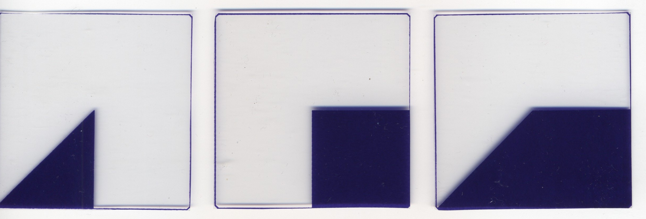
1 + 2 = 3
Это пример на сложение.

Рассмотрим пример на вычитание:
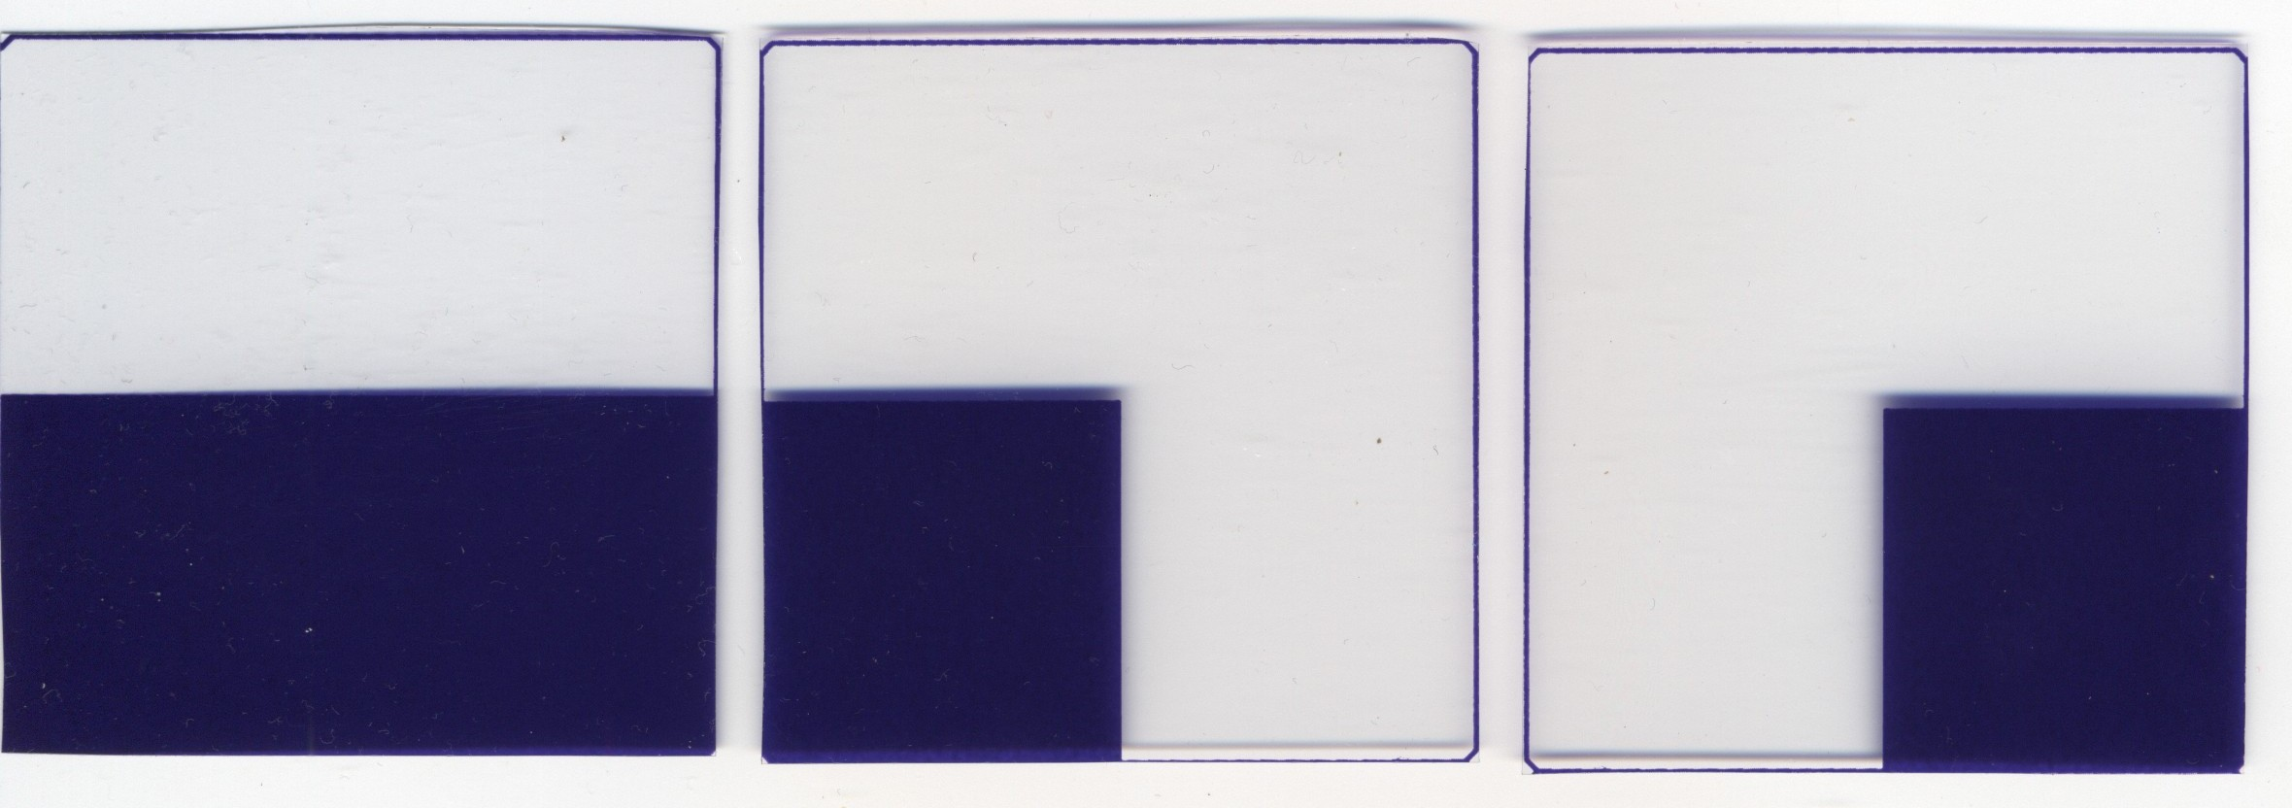
4 - 2 = 2

